Schulversuchspraktikum
Marlene Eberl
Sommersemester 2014
Klassenstufen 11 & 12

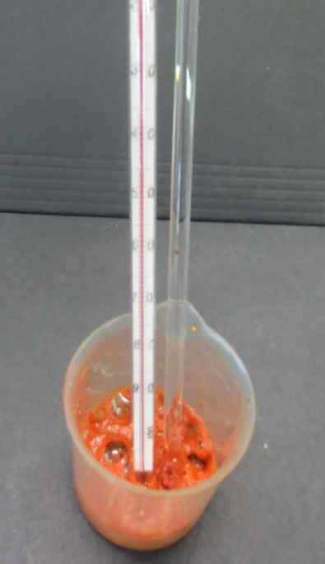
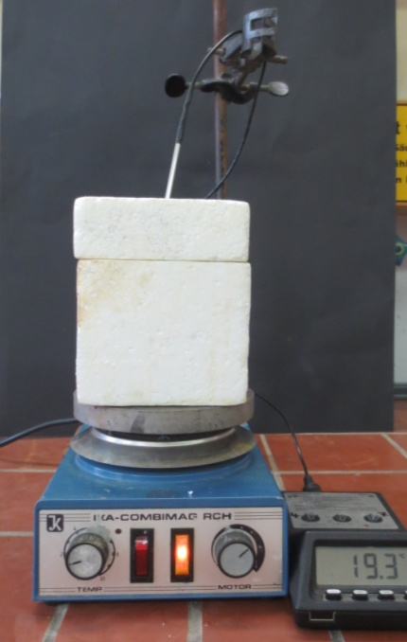

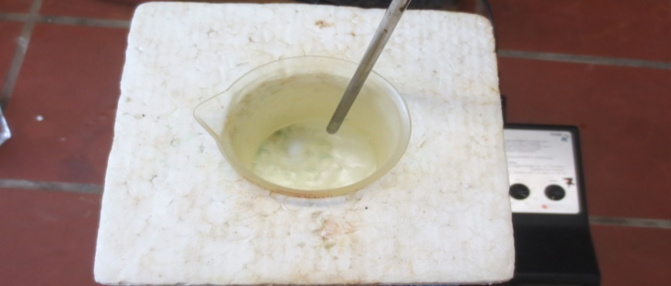

Enthalpie und Entropie

Auf einen Blick:
Dieses Protokoll zum Thema „Enthalpie und Entropie“ beinhaltet einen Lehrerversuch sowie drei Schülerversuche für die Qualifikationsphase der Sekundarstufe II. Die Versuche 2 und 3 befassen sich dabei mit unterschiedlichen Enthalpien (Lösungs- und Reaktionsenthalpie, Versuch 1 mit dem Satz von Hess (1. Hauptsatz der Thermodynamik) und Versuch 4 beschäftigt sich mit der Entropie und ist somit nur für Kurse mit erhöhtem Anforderungsniveau relevant. Das Arbeitsblatt kann ergänzend zum Thema Entropie verwendet werden.

Inhalt

1 Beschreibung des Themas und zugehörige Lernziele 2
2 Lehrerversuche 3
2.1 V 1 – Überprüfung des Satzes von Hess mit der Reaktion von Calcium und Salzsäure 3
3 Schülerversuche 7
3.1 V 2 – Molare Reaktionsenthalpie bei der Reaktion von Kupfer(II)-Ionen mit Zink 7
3.2 V 3 – Lösungswärme von Salzen 10
3.3 V 4 – Spontante endotherme Reaktion: Soda und anorganische Substanzen 15
4 Didaktischer Kommentar des Arbeitsblattes 17
4.1 Erwartungshorizont (Kerncurriculum) 17
4.2 Erwartungshorizont (Inhaltlich) 18

Beschreibung des Themas und zugehörige Lernziele
Die Themen Enthalpie und Entropie werden in der gymnasialen Oberstufe eingeführt und behandelt, wobei Entropie nur für Kurse mit erhöhtem Anforderungsniveau relevant ist. Bei der Enthalpie und der Entropie handelt es sich um physikalische Größen die in das Themengebiet der Thermodynamik fallen und somit zur physikalischen Chemie zählen. Im Kerncurriculum finden sich die Konzepte im Basiskonzept „Energie“ wieder. Unter dem Kompetenzbereich Fachwissen werden verschiedene Aspekte aufgeführt, so sollen die Schüler und Schülerinnen zum Beispiel den ersten Hauptsatz der Thermodynamik kennen, die Standard-Bildungsenthalpie definieren, Enthalpieänderungen als ausgetauschte Wärme bei konstantem Druck verstehen sowie die Entropie als Maß der Unordnung eines Systems beschreiben. Darüber hinaus soll das Wechselspiel zwischen Enthalpie und Entropie erklärt werden, Energieentwertung als Zunahme der Entropie beschrieben werden und die Gibbs-Helmholtz-Gleichung verstanden und angewendet werden (V1). Als Vorwissen wird dabei vorausgesetzt, dass die Schüler und Schülerinnen innere Energie als die Summe von Kernenergie, chemischer Energie und thermischer Energie definieren können. Unter Erkenntnisgewinnung werden die kalorimetrische Ermittlung von Reaktionsenthalpien (V2, V3 und V4) und das Nutzen tabellierter Daten zur Berechnung von Enthalpien sowie Berechnungen mit der Gibbs-Helmholtz-Gleichung genannt. Zur Kommunikationskompetenz zählt zu diesem Thema die Darstellung und Interpretation von Enthalpieänderung in Enthalpiediagrammen. Unter der Bewertungskompetenz werden die Beurteilung von Energieeffizienz aus Prozessen der Lebenswelt, die Bewertung der gesellschaftlichen Relevanz verschiedener Energieträger sowie die Nutzung von Kenntnissen zur Entropie für eine philosophische Sicht auf die Welt aufgeführt.
Hier zeigt sich dann auch die Relevanz des Themas für die Schüler und Schülerinnen, denn durch die Behandlung von Enthalpie können chemische Prozesse die mit Wärmeumsatz verbunden sind besser verstanden werden. Bei Energiegewinnungsprozessen, z.B. in Kraftwerken und natürlichen Prozessen in der Umwelt, ist das Zusammenspiel von Enthalpie und Entropie sehr wichtig und interessant, ihre Betrachtung kann bei den Schülern und Schülerinnen also zu einem besseren Verständnis ihrer Umwelt führen. Endotherme und exotherme Prozesse können einander gegenüber gestellt werden und so zum Beispiel der freiwillige Ablauf eines endothermen Prozesses, z.B. das Lösen eines Salzes, über die freie Enthalpie – also den Bezug zur Entropie – erklärt werden.
Lernziele:
- Die SuS berechnen Enthalpien.
- Die SuS verstehen und verwenden die Gibbs-Helmholtz-Gleichung.
- Die SuS unterscheiden endotherme und exotherme Reaktionen.
- Die SuS beweisen den Satz von Hess.

Lehrerversuche

V 1 – Überprüfung des Satzes von Hess mit der Reaktion von Calcium und Salzsäure
In diesem Versuch soll der Satz von Hess (die umgesetzte Wärmemenge ist bei einer chemischen Reaktion unabhängig vom Weg) nachvollzogen und bewiesen werden. Dazu wird die direkte Reaktion von Calcium mit Salzsäure dem indirekten Weg über die Reaktion von Calcium mit Wasser und anschließender Zugabe von Salzsäure gegenübergesellt. Als Vorwissen wird vorausgesetzt, dass die Schüler und Schülerinnen in der Lage sind, Reaktionsgleichungen aufzustellen und in Formelsprache formulieren können. Des Weiteren ist es notwendig, dass sie die Begriffe Wärmemenge und Reaktionsenthalpie kennen und diese anhand von Formeln berechnen können.

Gefahrenstoffe
Calciumspäne |  |  | H: 261 |  |  | P: 233-232-501-402+404
Salzsäure [2 mol/L] |  |  | H: - |  |  | P: -
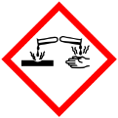 |  | 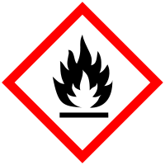

Materialien: digitales Thermometer, Stativ mit Stativmaterial, isoliertes Gefäß [250 mL] (hier: Kalorimeter), Magnetrührer
Chemikalien: Calciumspäne, Salzsäure, Wasser
Durchführung: 1. Direkter Weg: 25 g 2 M Salzsäure werden in das Becherglas des Kalorimeters gegeben und die Ausgangstemperatur T₀ bestimmt. Es werden 0,5 g Calciumspäne hinzugefügt; das Kalorimeter darf auf Grund des entstehenden Gases nicht verschlossen werden und es kommt zu Temperaturen über 50°C. Nach Ende der Reaktion werden 75 g Wasser [ungefähr der Temperatur T₀] hinzugefügt und die höchste Temperatur T₁ bestimmt.
2. Indirekter Weg: Es werden 75 g Wasser in das Becherglas des Kalorimeters gegeben und die Ausgangstemperatur T₃ bestimmt. 0,5 g Calciumspäne werden hinzugefügt und die höchste Temperatur T₄ bestimmt. Abschließend werden 25 g 2 M Salzsäure hinzugefügt und die Endtemperatur T₅ bestimmt.
Beobachtung: 1. T₀ beträgt 18,5°C. Nach Zugabe des Calciums ist eine starke Gasentwicklung zu beobachten. Die maximal erreichte Temperatur beträgt 55,0°C. Nach Zugabe des Wassers sinkt die Temperatur auf T₁ = 28,7°C.
2. T₂ beträgt 20,0°C. Nach Zugabe des Calciums ist eine starke Gasentwicklung zu beobachten, T₃ = 28,8°C. Nach Zugabe der Salzsäure steigt die Temperatur weiter auf 31,0°C.

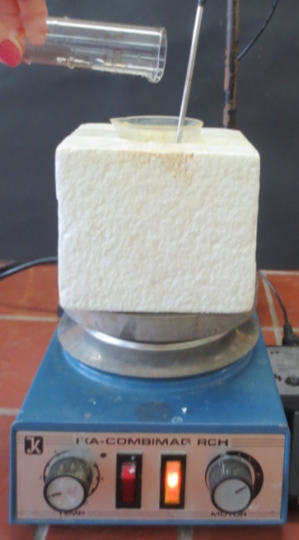
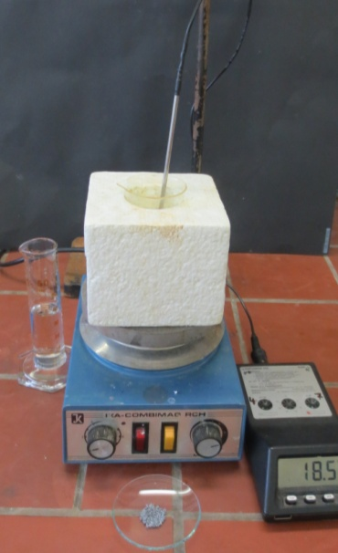
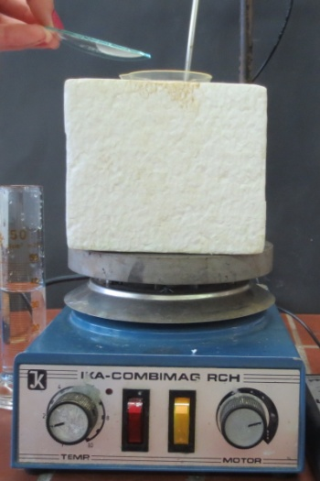

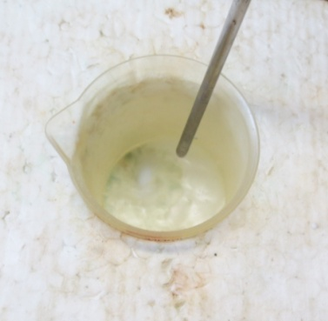

Abb. 1-4 - Durchführungsschritte und Gasentwicklung
Deutung: Es laufen folgende Reaktionen ab:
Direkter Weg:
${Ca}_{(s)}+2 {HCl}_{(aq)}→{{CaCl}_{2}}_{(aq)}+{H_{2}}_{(g)}$
Indirekter Weg:
1. ${Ca}_{(s)}+2{{ H}_{2}O}_{(l)}→{{Ca\left(OH\right)}_{2}}_{(aq)}+{H_{2}}_{(g)}$
2. ${{Ca\left(OH\right)}_{2}}_{(aq)}+2 {HCl}_{(aq)}→{{CaCl}_{2}}_{(aq)}+2{{ H}_{2}O}_{(l)}$
$∑$: ${Ca}_{(s)}+2 {HCl}_{(aq)}→{{CaCl}_{2}}_{(aq)}+{H_{2}}_{(g)}$
Die Reaktionsgleichungen zeigen, dass auf beiden Wegen die gleiche Gesamtreaktion stattfindet, was dem Satz von Hess entspricht. Des Weiteren besagt dieser, dass die Reaktionsenthalpie unabhängig vom Weg ist, es gilt also:
$${∆H^{0}}_{Weg 1}={∆H^{0}}_{Weg 2}$$
Dies lässt sich für die beiden Reaktionswegsmöglichkeiten von Calcium und Salzsäure überprüfen. Dazu muss zunächst die Wärmemenge Q der Reaktion bestimmt werden.
$Q=-∆T∙c_{p}∙m$
Diese Gleichung verknüpft die einem Körper, in diesem Fall dem Kalorimeter, zugeführte bzw. abgegebene Wärmeenergie mit der Temperaturänderung. Es handelt sich um die Menge an Wärme, die zur Erwärmung/zum Abkühlen eines Körpers [Kalorimeter] von einer Temperatur auf eine andere Temperatur nötig ist. c_{p} bezeichnet hierbei die spezifische Wärmekapazität des Kalorimeters. Vereinfachend wird hier die spezifische Wärmekapazität des Wassers eingesetzt, streng genommen müsste zunächst die des Kalorimeters bestimmt werden. Für c_{p} und m gelten: $c_{p}\left(H_{2}O\right)=4,19 \frac{J}{g∙K}$; $m\left(H_{2}O\right)=75 g$
$Q=-∆T∙c_{p}\left(H_{2}O\right)∙m\left(H_{2}O\right)$
Anschließend kann dann die Reaktionsenthalpie mit folgender Formel berechnet werden
$∆H_{m}=-\frac{Q}{n}$ [n = Stoffmenge].
Hierbei ist zu beachten, dass die Enthalpieänderung nur der Wärmemenge Q entspricht, wenn ein konstanter Druck p vorliegt. Diese Annahme ist für die Auswertung in der Schule völlig akzeptabel, allgemein gilt aber Folgendes:
$∆H= ∆Q+V∙∆p$

Direkter Weg:
$∆T=∆T_{1}-∆T_{0}=301,85 K-291,65 K=10,2 K$
$Q_{(direkter Weg)}=-∆T∙c_{p}\left(H_{2}O\right)∙m\left(H_{2}O\right)=-10,2 K∙4,19 \frac{J}{g∙K}∙ 75 g=-3205 J=-3,205 kJ$
Die molare Reaktionsenthalpie lässt sich nun mit Q und der Stoffmenge des Calciums [$n\left(Ca\right)=\frac{0,5 g}{40\frac{g}{mol}}=0,0125 mol$] berechnen:
${∆H}_{(direkter Weg)}=\frac{-3205 J}{0,0125 mol}=-256428 \frac{J}{mol}= -256,43 \frac{kJ}{mol}$
Indirekter Weg:
1. Reaktionsschritt:
$$∆T=∆T_{3}-∆T_{2}=301,95 K-293,15 K=8,8 K$$
$Q_{(indirekter Weg I)}=-8,8 K∙4,19 \frac{J}{g∙K}∙75 g=-2765 J=-2,765 kJ$
Da auch bei dieser Variante 0,5 g Calcium eingesetzt wurden, ist die Stoffmenge mit der des direkten Weges identisch.
${∆H_{m}}_{(indirekter Weg I)}=\frac{-2765 J}{0,0125 mol}=-221232 \frac{J}{mol}=-221,2 \frac{kJ}{mol}$
2. Reaktionsschritt:
$∆T=∆T_{4}-∆T_{3}=304,15 K-301,95 K=2,2 K$
$Q_{(indirekter Weg II)}=-2,2 K∙4,19 \frac{J}{g∙K}∙75 g=-691,35 J$
An dieser Stelle wird statt mit der Stoffmenge des Calciums mit der Stoffmenge der Salzsäure gerechnet, da diese leicht zu bestimmen ist:
$n=c_{\left(HCl\right)}∙V_{(HCl)}=2 \frac{mol}{L}∙0,025 L=0,05 mol$
Daraus ergibt sich für die molare Reaktionsenthalpie:
${∆H_{m}}_{(indirekter Weg II)}=-\frac{691,35 J}{0,05mol}=-13827 \frac{J}{mol}=-13,83 \frac{kJ}{mol}$
Für den Vergleich der Wärmemengen und molaren Reaktionsenthalpien des direkten und indirekten Weges müssen zunächst die Wärmemengen und Reaktionsenthalpien des indirekten Weges addiert werden.
$Q_{(direkter Weg)}=-3205 J=-3,205 kJ$
$Q_{(indirekter Weg gesamt)}=-2765 J-691,35 J=-3456 J=-3,456 kJ$
${∆H_{m}}_{(direkter Weg)}=-256428 \frac{J}{mol}= -256,43 \frac{kJ}{mol}$
$${∆H_{m}}_{(indirekter Weg gesamt)}=-221232 \frac{J}{mol}-13827 \frac{J}{mol}=-235059\frac{J}{mol}=-235,06 \frac{kJ}{mol}$$
Der Vergleich zeigt eine Abweichung von knapp $20 \frac{kJ}{mol}$, dies kann aber mit Ungenauigkeiten beim Abwiegen und Abmessen sowie einer möglichen Undichtigkeit des Kalorimeters erklärt werden. Des Weiteren müsste streng genommen die Wärmekapazität des Kalorimeters bestimmt werden und nicht mit der des Wassers gerechnet werden. Abgesehen von dem kleinen Fehler, kann mit diesem Versuch der Satz von Hess bewiesen werden.
Entsorgung: Lösungen werden im Säure-Base-Behälter entsorgt.
Literatur: A. Poenitz, http://www.poenitz-net.de/Chemie/3.Physikalische%20 Chemie/3.3.L.Waermesatz%20von%20Hess.pdf [zuletzt aufgerufen am 19.08.2014 um 17:06 Uhr].

Der Versuch lässt sich hervorragend im Zusammenhang mit dem Satz von Hess einsetzen (Erarbeitung und/oder Überprüfung), darüber hinaus bietet er die Möglichkeit, dass Berechnen von Wärmemengen und Enthalpien zu üben. Da bei der Reaktion Wasserstoff entsteht, sollte eventuell unter dem Abzug gearbeitet werden, aus welchem Grund der Versuch hier als Lehrerversuch genannt wird. Er kann aber auch als Schülerversuch durchgeführt werden. Es gibt alternative Versuchsdurchführungen mit anderen Reagenzien (Aluminium, Salzsäure und Natronlauge), diese haben im Labor leider keine zufriedenstellenden Ergebnisse geliefert.

Schülerversuche

V 2 – Molare Reaktionsenthalpie bei der Reaktion von Kupfer(II)-Ionen mit Zink
Dieser Versuch zeigt anhand der Reaktion von Kupfer(II)-Ionen und Zink eine spontane exotherme Reaktion. Anhand ihrer lässt sich anschließend die Reaktionsenthalpie berechnen. Als Vorwissen wird daher vorausgesetzt, dass die Schüler und Schülerinnen sich mit dem Begriff Reaktionsenthalpie und dessen Berechnung auskennen. Außerdem müssen sie Reaktionsgleichungen in Formelsprache formulieren können.

Gefahrenstoffe
Kupfer(II)-sulfat Pentahydrat |  |  | H: 302-319-315-402 |  |  | P: 273-302+352-305+351+338
Zinkpulver |  |  | H: 260-250-410 |  |  | P: 222-223-231+232-273-370+378-422

Materialien: Styroporkalorimeter, digitales Thermometer, Messzylinder, Stativ mit Stativmaterial
Chemikalien: Kupfer(II)sulfat-Pentahydrat, Zinkpulver, destillierstes Wasser
Durchführung: In einem Becherglas werden 5 g Kupfer(II)-sulfat-Pentahydrat in 200 mL destilliertem Wasser gelöst. Die homogene Lösung wird in das Kunststoff-Becherglas des Styroporkalorimeters gefüllt und in dieses gestellt. Die Anfangstemperatur T₀ wird gemessen. Anschließend werden 3 g Zink hinzugefügt und das Stoffgemisch umgerührt. Im Abstand von jeweils 1 Minute wird die Temperatur abgelesen bis diese nicht mehr steigt. Die Endtemperatur T₁ wird notiert.
Beobachtung: Nach Zugabe des Zinks hat die vorher blaue Lösung eine schlammig graue Farbe. T₀ beträgt 19,5°C, ‚T₁ 24,1°C.

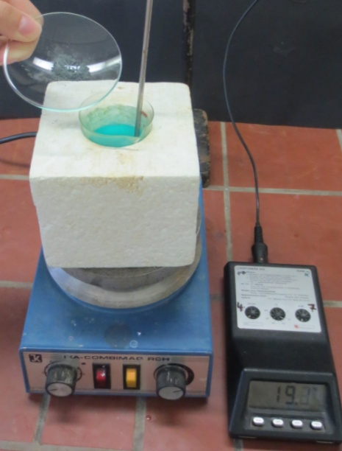

Abb. 5- Zugabe des Zinkpulvers zur Kupfer(II)sulfat-Lösung
Deutung: Es läuft folgende Reaktion ab:
$${{Cu}^{2+}}_{(aq)}+ {Zn}_{(s)}→{{Zn}^{2+}}_{(aq)}+ {Cu}_{(s)}$$
Da die Temperatur steigt, handelt es sich um eine exotherme Reaktion. Die Temperaturdifferenz beträgt:
$$∆T=T_{1}-T_{0}=297,25 K-292,65 K=4,6 K$$
Zur Berechnung der molaren Reaktionsenthalpie wird folgende Formel verwendet:
$${∆H}_{mol}= \frac{-[((m\left(H_{2}O)+m(CuSO_{4}∙5H_{2}O)\right)+m\left(Zn\right))∙c_{p}\left(H_{2}O\right)+C]∙∆T}{n(CuSO_{4}∙5H_{2}O)}$$
Messgrößen: $m\left(H_{2}O\right)=200 g$; $m\left(CuSO_{4}∙5H_{2}O\right)=5 g$; $m\left(Zn\right)=$ 3 g; $n\left(CuSO_{4}∙5H_{2}O\right)=$0,02 mol; Wärmekapazität des Styroporkalorimeters $C=70\frac{J}{K}$; spezifische Wärmekapazität des Wassers $c_{p}\left(H_{2}O\right)=4,19 \frac{J}{g∙K}$
Es folgt für ${∆H}_{mol}$:
$${∆H}_{mol}= \frac{-[((200 g+5 g+3 g)∙4,19 \frac{J}{g∙K}+70\frac{J}{K}]∙4,6 K}{0,02 mol}=-216549,6 \frac{J}{mol}=-216,55 \frac{kJ}{mol}$$
Da es sich um eine exotherme Reaktion handelt, muss ${∆H}_{mol}<0$ sein, daher beträgt die molare Reaktionsenthalpie der Reaktion von Kupfer(II)-Ionen mit Zink -216,55 $\frac{kJ}{mol}$.
Vergleich mit Literaturwerten:
Reaktionsenthalpie: $-218,66 \frac{kJ}{mol}$
[berechnet aus: P.W. Atkins, Kurzlehrbuch Physikalische Chemie, WILEY-VCH, 4. Auflage, 2008, S. 1084/1086.]
$$x_{abs}= -216,55 \frac{kJ}{mol}- \left(-218,66\frac{kJ}{mol}\right)=2,11 \frac{kJ}{mol}$$
$$x_{rel}= \frac{2,111\frac{kJ}{mol}}{-216,55\frac{kJ}{mol}}=\left|-0,0097\right|=0,97\%$$
Der Abweichung zum Literaturwert ist minimal, die Bestimmung der Reaktionsenthalpie mit diesem Versuch funktioniert also sehr gut.
Entsorgung: Die Lösung wird mit Natronlauge versetzt und der entstehende Niederschlag im Behälter für Schwermetalle entsorgt.
Literatur: H. Keune, H. Böhland, Chemische Schulexperimente Band 3: Allgemeine, physikalische und analytische Chemie; Chemie und Umwelt, Volk und Wissen Verlag, 2002, S. 141-142.

Dieser Versuch veranschaulicht exotherme Reaktionen und lässt sich gut zur Berechnung der Reaktionsenthalpie benutzen. Zur Durchführung des Experiments sind alternativ auch andere Kupfer(II)-Salze geeignet. Laut Literatur soll das Experiment etwa 20 Minuten dauern, diese Zeit schließt die Vorbereitungszeit mit ein, bis zum Erreichen der Endtemperatur sind nur wenige Minuten vergangen.

V 3 – Lösungswärme von Salzen
Dieser Versuch zeigt dass beim Lösen von Salzen Wärme freigesetzt wird. Es soll jeweils die Temperaturdifferenz beim Lösen verschiedener Salze bestimmt werden und anschließend die dabei wichtigen Enthalpien betrachtet werden. Als Vorwissen werden bei diesem Versuch die verschiedenen Enthalpiebegriffe und die Definition der Standardbildungsenthalpie sowie die Unterscheidung zwischen den Begriffen endotherm und exotherm vorausgesetzt. Des Weiteren ist es notwendig, dass die Schüler und Schülerinnen in der Lage sind, Enthalpien zu berechnen. Bei diesem Versuch sollten nur absolut trockene Gefäße benutzt werden und das Salz nicht zu lange mit der Luft in Berührung kommen.

Gefahrenstoffe
Calciumchlorid |  |  | H: 319 |  |  | P: 305+351+338
Calciumchlorid-hexahydrat |  |  | H: 319 |  |  | P: 305+351+338

Materialien: Styroporkalorimeter, Magnetrührer, digitales Thermometer, Stativ und Stativmaterial
Chemikalien: Calciumchlorid, Calciumchlorid-hexahydrat, destilliertes Wasser
Durchführung: 1. Es wird 0,1 mol Calciumchlorid (11,1 g) abgewogen. In ein Styroporkalorimeter werden 40 mL destilliertes Wasser gefüllt und 90 Sekunden lang alle 30 Sekunden die Temperatur mit dem digitalen Thermometer (gut im Stativ einspannen und Berührung mit dem Rührfisch vermeiden) gemessen und die Werte notiert. Nach 90 Sekunden wird das Calciumchlorid hinzugegeben und weiter alle 30 Sekunden die Temperatur gemessen. Die Messung wird nach insgesamt 360 Sekunden beendet. Anschließend wird die Durchführung mit 0,1 mol Calciumchorid-hexahydrat (21,9 g) wiederholt.
Beobachtung: Calciumchlorid: Während der Vorperiode bleibt die Temperatur konstant bei 19,3 °C. Nach Zugabe des Salzes steigt sie bis auf 55,0 °C bevor sie wieder sinkt.
t [s] | 0 | 30 | 60 | 90 | 120 | 150 | 180 | 210 | 240 | 270
T [°C] | 19,3 | 19,3 | 19,3 | 19,3 | 48,7 | 54,4 | 55,0 | 54,6 | 54,2 | 53,8
t [s] | 300 | 330 | 360
T [°C] | 53,4 | 53,1 | 52,8

Calciumchloridhexahydrat: Während der Vorperiode bleibt die Temperatur konstant bei 19,3 °C. Nach Zugabe des Salzes sinkt sie schnell auf 10,9 °C ab, steigt dann auf 11,1 °C an und bleibt in der Nachperiode bei dieser Temperatur nahezu konstant.
t [s] | 0 | 30 | 60 | 90 | 120 | 150 | 180 | 210 | 240 | 270
T [°C] | 19,3 | 19,3 | 19,3 | 19,3 | 13,4 | 11,7 | 11,1 | 10,9 | 11,0 | 11,1
t [s] | 300 | 330 | 360
T [°C] | 11,1 | 11,1 | 11,1

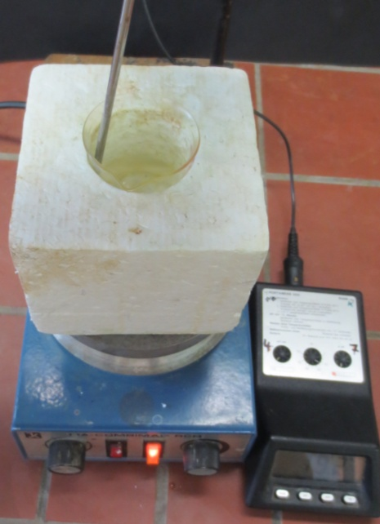

Abb. 6 - Lösen von Calciumchlorid in Wasser
Deutung: Calciumchlorid:
:

ΔT = T₂ – T₁ = 55,0°C - 19,3°C = 35,7°C

Aus der Auftragung lässt sich ΔT bestimmen:
ΔT = T₂ – T₁ = 55,0°C - 19,3°C = 35,7°C
Beim Lösen von Calciumchlorid wird Energie in Form von Wärme frei. Es handelt sich um einen exothermen Vorgang. Beim Solvatisieren der Ionen wird eine bestimmte Energiemenge freigesetzt, die größer ist als die Energie die benötigt wird, um das Salzgitter zu trennen. Es lassen sich die spezifische und die molare Lösungsenthalpie von Calciumchlorid berechnen, hierzu muss aber zunächst die Wärmemenge Q bestimmt werden.
$$Q= m_{Wasser}∙c_{Wasser}∙∆T_{Lösung}$$
$${∆H}_{spez}= \frac{Q}{m_{Salz}}$$
$${∆H}_{mol}= {∆H}_{spez}∙M_{Salz}$$
$$Q= 40 g∙4,187 \frac{J}{g∙℃}∙35,7℃=5979 J$$
$${∆H}_{spez}= \frac{5979 J}{11,1 g}=538,7 \frac{J}{g}$$
$${∆H}_{mol}=538,7 \frac{J}{g} ∙111\frac{g}{mol}=59790 \frac{J}{mol}=59,79 \frac{kJ}{mol}$$
Da der Vorgang exotherm ist, muss die Lösungsenthalpie ein negatives Vorzeichen haben: ${∆H}_{mol}=- 59,79 \frac{kJ}{mol}$.
Calciumchloridhexahydrat:

Aus der Auftragung lässt sich ΔT bestimmen:
ΔT = T₂ - T₁ = 19,3°C - 10,9°C = 8,4°C
Beim Lösen von Calciumchloridhexahydrat sinkt die Temperatur, es handelt sich also um einen endothermen Prozess. Die Gitterenergie ist hier größer als die Hydratationsenthalpie, da sich bereits Wassermoleküle im Kristallgitter befinden und somit beim Solvatisieren nicht mehr so viel Energie freigesetzt werden kann. Das Spalten des Gitters benötigt insgesamt mehr Energie als frei wird und deshalb wird die restliche Energie der Umgebung entzogen (Absinken der Temperatur). Auch hier lassen sich die Wärmemenge Q, die spezifische und die molare Lösungsenthalpien berechnen:
$$Q= m_{Wasser}∙c_{Wasser}∙∆T_{Lösung}$$
$${∆H}_{spez}= \frac{Q}{m_{Salz}}$$
$${∆H}_{mol}= {∆H}_{spez}∙M_{Salz}$$
$$Q= 40 g∙4,187 \frac{J}{g∙℃}∙8,4℃=1401 J$$
$${∆H}_{spez}= \frac{1401 J}{21,9 g}=63,98 \frac{J}{g}$$
$${∆H}_{mol}=63,98 \frac{J}{g} ∙219\frac{g}{mol}=14011 \frac{J}{mol}=14,01 \frac{kJ}{mol}$$
Vergleich mit Literaturwerten:
Lösungsenthalpie Calciumchlorid: $-83 \frac{kJ}{mol}$
[E.Riedel, Anorganische Chemie, de Gruyter, 6. Auflage, 2004, S. 602.]
$$x_{abs}= -59,79 \frac{kJ}{mol}- \left(-83\frac{kJ}{mol}\right)=23,21 \frac{kJ}{mol}$$
$$x_{rel}= \frac{23,21\frac{kJ}{mol}}{-59,79\frac{kJ}{mol}}=\left|-0,388\right|=38,8\%$$
Lösungsenthalpie Calciumchloridhexahydrat: $14\frac{kJ}{mol}$
[E.Riedel, Anorganische Chemie, de Gruyter, 6. Auflage, 2004, S. 602.]
$$x_{abs}= 14,01 \frac{kJ}{mol}- \left(14\frac{kJ}{mol}\right)=0,1 \frac{kJ}{mol}$$
$$x_{rel}= \frac{0,1\frac{kJ}{mol}}{14,01\frac{kJ}{mol}}=\left|0,007\right|=0,7\%$$
Mögliche Fehlerquellen: Das Kalorimeter ist nicht absolut dicht, wodurch die gemessen Temperaturen verfälscht sein können. Außerdem ist es möglich, dass nicht alle Gefäße absolut trocken waren und dass, vor allem im Fall von Calciumchlorid, der Kontakt des Salzes zur Luft vor Versuchsbeginn bereits sehr lang war und so die Werte verfälscht hat. Des Weiteren muss streng genommen die Wärmekapazität des Kalorimeters vorab bestimmt werden (verschiedene Experimente möglich) und nicht mit der des Wassers gerechnet werden.
Entsorgung: Die gelösten Salze werden im Abfluss entsorgt; mit viel Wasser nachspülen.
Literatur: M. Nordholz, Dr. R. Herbst-Irmer, Praktikumsskript: Allgemeine und Anorganische Chemie, Göttingen, WS 2010/2011, S. 28-30.

Der Versuch eignet sich besonders zur anschaulichen Unterscheidung zwischen endothermen und exothermen Reaktionen und bietet gleichzeitig die Möglichkeit das Berechnen von Enthalpien zu üben. Lässt man den Versuch von den Schülern und Schülerinnen selbst auswerten, übt es gleichzeitig die Verwendung geeigneter Fachliteratur um fehlende Werte in Erfahrung zu bringen. Alternativ können auch andere Salze verwendet werden, z.B. Kupfersalze.
.

V 4 – Spontane endotherme Reaktion: Soda und anorganische Substanzen
In diesem Versuch findet eine spontane endotherme Reaktion zwischen Natriumcarbonat-decahydrat und Eisennitrat-nonahydrat statt. Er zeigt, dass neben der Enthalpie auch die Entropie als treibende Kraft einer Reaktion wirken kann. Mit Hilfe dieses Versuches lässt sich die Gibbs-Helmholtz-Gleichung veranschaulichen, Voraussetzung ist also, dass die Schüler und Schülerinnen den Begriff Entropie bereits als Maß für die Unordnung kennen. Des Weiteren sollten die Bedeutungen und Prinzipien endothermer und exothermer Reaktionen bekannt sein. Auch die Berechnung von der Enthalpie aus Reaktionswärme sollte den Schülern und Schülerinnen geläufig sein. Hier ist die Auswertung soweit reduziert, dass auf das konkrete Rechnen verzichtet wird, mit den geeigneten Werten die der Literatur entnommen werden können, wäre dies aber möglich. Um die Reaktionsgleichungen korrekt aufstellen zu können, ist es darüber hinaus essentiell, dass die Bedeutung des Kristallwassers in Stoffen bekannt ist.

Gefahrenstoffe
Natriumcarbonat-decahydrat |  |  | H: 319 |  |  | P: 260-305+351+338
Eisennitrat-nonahydrat |  |  | H: 272-315-319 |  |  | P: 302+352-305+351+338

Materialien: Becherglas [100 mL], Kältethermometer, Glasstab, Mörser
Chemikalien: Natriumcarbonat-decahydrat, Eisennitrat-nonahydrat
Durchführung: Die beiden Salze werden getrennt voneinander abgewogen und grob in einem Mörser zerkleinert. In das Becherglas werden je ein bis zwei Spatellöffel Natriumcarbonat und Eisennitrat miteinander vermischt. Dabei wird umgerührt und die Temperatur gemessen. Es wird 10 Minuten lang alle 60 Sekunden die Temperatur abgelesen. Besonders tiefe Temperaturen können erreicht werden, wenn stöchiometrisch gearbeitet wird [8,6 g Natriumcarbonat-decahydrat und 8 g Eisennitrat-nonahydrat] und ein wärmeisoliertes Reaktionsgefäß benutzt wird.
Beobachtung: Die Temperatur sinkt innerhalb weniger Minuten auf etwa 3 Grad Celsius. Es entsteht eine rot-bräunliche zähflüssige Mischung. [Durch den Temperatursprung in der ersten Minute wäre es sinnvoll, die gemessene Intervallskala herabzusetzen und zum Beispiel alle 15 Sekunden abzulesen.]
t [min] | 0 | 1 | 2 | 3 | 4 | 5 | 6 | 7 | 8 | 9 | 10 | 11
T [°C] | 22 | 4 | 3,5 | 3 | 4 | 4,5 | 5 | 6 | 7 | 8 | 9 | 10
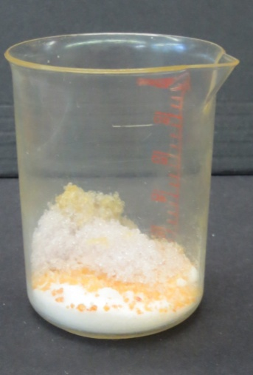
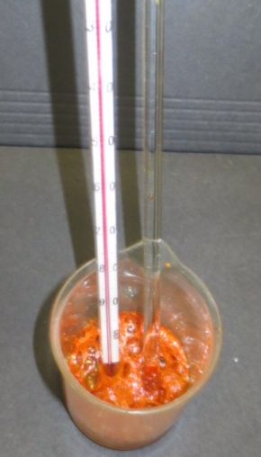

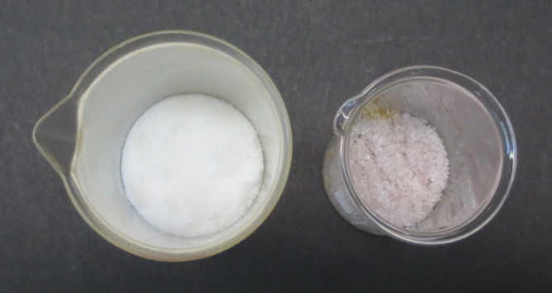

Abb. 7-9 - Reagenzien vor der Reaktion, zu Beginn der Reaktion und zum Ende der Reaktion
Deutung: Es findet folgende Reaktion statt:
Da die Temperatur sinkt, findet eine endotherme Reaktion statt. Bei endothermen Reaktionen ist$∆H>0$, sie laufen also eigentlich nicht freiwillig ab. Ob eine Reaktion freiwillig abläuft oder nicht, hängt aber nicht nur davon ab ob sie endotherm oder exotherm ist, sondern auch von der freien Enthalpie$∆G$. Reaktionen laufen freiwillig ab, wenn $∆G<0$ ist, dies wird als exergon bezeichnet. Die freie Enthalpie lässt sich mit der Gibbs-Helmholtz-Gleichung berechnen, welche den Zusammenhang zwischen der Enthalpie und der Entropie aufzeigt, wobei die Entropie temperaturabhängig ist: $∆G=∆H-T∙∆S$.
Damit die endotherme Reaktion zwischen Natriumcarbonat-decahydrat und Eisennitrat-nonahydrat freiwillig ablaufen kann, muss also $∆G<0$ sein. Da $∆H>0$, muss $T∙∆S$ so groß sein, dass $∆G$ negativ wird. Mit anderen Worten: das Produkt aus Temperatur und Entropieänderung muss größer sein als die Enthalpieänderung. Es zeigt sich, dass die Entropie neben der Enthalpie einen Einfluss auf den freiwilligen/nicht freiwilligen Ablauf einer chemischen Reaktion hat. Die Entropie wird allgemein als Maß der Unordnung der Umgebung definiert, was sich am Beispiel der beiden Edukte veranschaulichen lässt: Ursprünglich befinden sich beide Salze getrennt voneinander in höchstgeordneten Gitterstrukturen. Durch das Mischen wird diese Ordnung durcheinander gebracht und die Unordnung (die Entropie) nimmt erheblich zu, was durch die rot-bräunliche zähflüssige Lösung deutlich wird. Dies zeigt, dass die geordneten Gitterstrukturen aufgelöst sind und die ursprünglich weißen bzw. lilafarbenen Kristalle sich vermischt haben und nicht mehr einzeln identifizierbar sind. Durch die Zunahme der Entropie wird im Umkehrschluss dann $T∙∆S$ größer und dadurch $∆G$ negativ.
Entsorgung: Die Reste werden im Schwermetallbehälter entsorgt.
Literatur: H. Schmidkunz, W. Rentzsch, Chemie Freihandversuche Band 1, Aulis Verlag, 2011, S. 97-98.
In der Literatur wird eine Temperaturdifferenz von 30 K angegeben, diese wurde aber auch unter Einhaltung der stöchiometrischen Angaben nicht erreicht. Der Effekt ist aber trotzdem sichtbar. Neben der Auswertung mit Bezug zu den wichtigsten Begriffen der Thermodynamik wäre alternativ auch eine graphische Auftragung der Temperatur-Zeit-Geraden möglich, sowie eine Berechnung der freien Enthalpie mit geeigneten Werten, die der Literatur zu entnehmen sind. Der Versuch lässt sich gut im Zusammenhang mit der Erarbeitung oder Vertiefung der Gibbs-Helmholtz-Gleichung einsetzen, wichtige Begriffe und Zusammenhänge können anhand des Versuchs verdeutlicht und erklärt werden. Generell ist aber zu beachten, dass das Thema Entropie nur für das erhöhte Anforderungsniveau vorgesehen ist.

Freie Enthalpie – Anwendung der Gibbs-Helmholtz-Gleichung
Aufgabe 1: Definiere die Begriffe Standard-Bildungsenthalpie und Entropie. Mit welchen Symbolen werden sie bezeichnet?
Aufgabe 2: Wie lautet die Gibbs-Helmholtz-Gleichung? Benenne alle Symbole.
Aufgabe 3: Berechne ΔG der folgenden Reaktion bei 250°C und 850°C.
C _{(s)} + C0_{2 (g)} 2 CO _{(g)}
Verwende dazu geeignete Werte aus folgender Tabelle. Überlege gut, denn nicht alle Werte sind korrekt!

 | H⁰ | S⁰ | T
H₂ | 0 $\frac{kJ}{mol}$  -212 $\frac{kJ}{mol}$ | 131 $\frac{J}{K∙mol}$ | 523,00 K
C | -57 $\frac{kJ}{mol}$  0 $\frac{kJ}{mol}$ | 6 $\frac{J}{K∙mol}$ | 523,15 K
CO₂ | 0 $\frac{kJ}{mol}$  -393 $\frac{kJ}{mol}$ | 214$\frac{J}{K∙mol}$ | 1123,15 K
CO _{(g)} | -111 $\frac{kJ}{mol}$ | 198 $\frac{J}{K∙mol}$ | 1123,75 K

Aufgabe 4: Läuft die Reaktion bei den Temperaturen freiwillig ab? Begründe deine Antwort unter Verwendung der Begriffe exotherm, endotherm, exergon und endergon.
Aufgabe 5: Kohlenstoffmonoxid (CO) wird in der chemischen Industrie häufig verwendet und muss so auch hergestellt werden. Es gibt verschiedene Möglichkeiten dies zu tun. Nimm – unter Berücksichtigung deiner Ergebnisse aus Aufgabe 4 – Stellung zu der Frage, ob die Herstellung aus Kohlenstoff und Kohlenstoffdioxid energieeffizient ist.

Didaktischer Kommentar des Arbeitsblattes
Das Arbeitsblatt lässt sich in Zusammenhang mit Versuch 4 einsetzen. Es beschäftigt sich mit der Gibbs-Helmholtz-Gleichung und sollte daher nur in Kursen mit erhöhtem Anforderungsniveau eingesetzt werden. Es kann vertiefend oder auch als Übung eingesetzt werden. Die Lernziele des Arbeitsblattes sind dabei die Folgenden:
- Die SuS kennen die Gibbs-Helmholtz-Gleichung und können mit ihr Berechnungen durchführen.
- Die SuS finden in einer Tabelle die für sie relevanten Daten.
- Die SuS unterscheiden die Begriffe energon und exergon und übertragen sie auf Reaktionen.

Erwartungshorizont (Kerncurriculum)
Mit diesem Arbeitsblatt werden verschiedene Kompetenzbereiche des Kerncurriculums gefördert. Das thematisierte Basiskonzept ist hierbei das Energie-Konzept. Aufgabe 1 und Aufgabe 2 beziehen sich auf den Kompetenzbereich Fachwissen, indem gefordert wird, dass die Schüler und Schülerinnen Standard-Bildungsenthalpie und Entropie definieren können, sowie die Gibbs-Helmholtz-Gleichung kennen. Aufgabe 3 findet sich im Kompetenzbereich Erkenntnisgewinnung wieder (Nutzen von tabellierten Daten zur Enthalpieberechnung und Anwendung der Gibbs-Helmholtz-Gleichung). Aufgabe 4 kann im Kompetenzbereich Fachwissen (Wechselspiel zwischen Enthalpie und Entropie) verankert werden. Aufgabe 5 fällt in den Kompetenzbereich Bewertung (Beurteilung der Energieeffizenz von Prozessen).
In Aufgabe 1 und Aufgabe 2 soll erlerntes Wissen wieder gegeben werden, sie fallen also in den Anforderungsbereich I (Reproduktion). Aufgabe 3 und 4 fallen in den Anforderungsbereich II (Anwendung/Verständnis), da hier mit Hilfe geeigneter Werte Berechnungen angestellt werden sowie diese erläutert werden. Aufgabe 5 gehört abschließend in den Anforderungsbereich III (Transfer), da hier eine Übertragung auf die Lebenswelt und eine Beurteilung stattfindet.

Erwartungshorizont (Inhaltlich)
Aufgabe 1:
Standard-Bildungsenthalpie: Die Standard-Bildungsenthalpie ist die Energie, die bei der Bildung von einem Mol einer Substanz bei Standardbedingungen freigesetzt wird. Sie wird mit H⁰ bezeichnet.
Entropie: Die Entropie ist ein Maß für die Unordnung eines Systems. Sie wird mit dem Symbol S bezeichnet.
Aufgabe 2: Die Gibbs-Helmholtz-Gleichung lautet: $∆G=∆H-T∙∆S$
ΔG ist die freie Enthalpie, ΔH die Standardbildungsenthalpie und ΔS die Entropie
Aufgabe 3: CO ist das Produkt der Reaktion, C und CO₂ sind die Edukte.
Es gilt: $∆H=H\left(Produkte\right)- H\left(Edukte\right)$ und $∆S=S\left(Produkte\right)-S(Edukte)$
$$∆H=2∙\left(-111\frac{kJ}{mol}\right)-\left[\left(-394 \frac{kJ}{mol}\right)+0 \frac{kJ}{mol}\right]=172 \frac{kJ}{mol}=172000 \frac{J}{mol}$$
Die SuS sollten an dieser Stelle wissen, dass Kohlenstoff als Element eine Standardbildungsenthalpie von $0 \frac{kJ}{mol}$ besitzt und CO₂ als Gas nicht $0 \frac{kJ}{mol}$ hat.
$$∆S=2∙198 \frac{J}{K∙mol}-\left[214 \frac{J}{K∙mol}+6 \frac{J}{K∙mol}\right]=176 \frac{J}{K∙mol}$$
Für ΔG bei 250°C lässt sich also berechnen:
$$∆G=∆H-T∙∆S=172000 \frac{J}{mol}-523,15 K∙176 \frac{J}{K∙mol}=79925,6 \frac{J}{mol}=79,93\frac{kJ}{mol}$$
Für ΔG bei 850°C lässt sich folgendes berechnen:
$$∆G=∆H-T∙∆S=172000 \frac{J}{mol}-1123,15 K∙176 \frac{J}{K∙mol}=-25674,4\frac{J}{mol}=-25,67\frac{kJ}{mol}$$
Aufgabe 4: Bei 250°C ist die Reaktion endotherm, da ΔH > 0 ist. ΔG ist bei dieser Temperatur auch größer 0, die Reaktion ist also zusätzlich endergon. Sie läuft also bei 250°C nicht freiwillig ab. Bei 850°C ist ΔG < 0, es handelt sich nun also um einen exergonen Prozess. ΔH ist aber immer noch größer 0, was auf ein nicht freiwilliges Ablaufen der Reaktion hindeutet, ein exergoner Prozess läuft normalerweise aber freiwillig ab. Bei 850°C ist die Reaktion also endotherm und exergon und läuft freiwillig ab, da die freie Enthalpie überwiegt. Dies lässt sich damit erklären, dass der mit wachsender Temperatur steigende Einfluss der Reaktionsentropie den der Reaktionsenthalpie überkompensiert.
Aufgabe 5: Da die Reaktion von Kohlenstoff und Kohlenstoffidoxid zu Kohlenstoffmonoxid bei einer Temperatur von 250°C noch nicht freiwillig abläuft, scheint es kein besonders energieeffizentes Verfahren zu sein, da vorab viel Energie (in Form von Wärme) aufgewendet werden muss um das Produkt zu erhalten.

